СХЕМЫ РЫБОВОДНЫХ УЧАСТКОВ
Сведения о рыбоводных участках

Границы рыбоводного участка | Наименование водного объекта | Муниципальное образование | Площадь, га | Вид  водо-  пользо-  вания
от точки 1 (56.597301, 60.856829)*по береговой линии до точки 2 (56.596988, 60.856722), от точки 2 по прямой линии через акваторию до точки 3 (56.596899, 60.858031), от точки 3 по береговой линии до точки 4 (56.597207, 60.858084), от точки 4 по прямой линии через акваторию до точки 1. | Участок реки Ольховка | Сысертский городской округ | 0,33 | совмест-ное
*- здесь и далее для обозначения географических координат точек используется
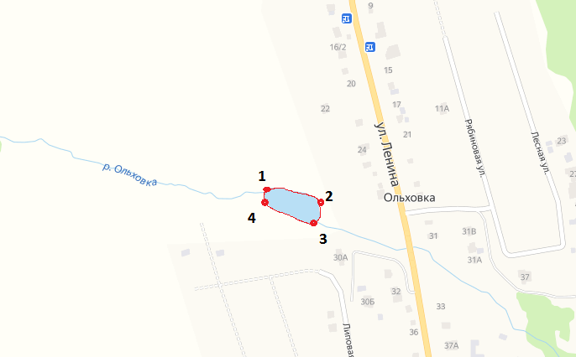Всемирная геодезическая система координат 1984 года (WGS-84)
